Отчет по лабораторной работы №4

Архитектура компьютеров и Операционные системы

Ван Сихэм Франклин О’ Нил Джон (Миша)

13/10/2023

Содержание

# 1 Цель работы

Освоение процедуры компиляции и сборки программ, написанных на ассемблере NASM.

# 2 Теоретическое введение

## 2.1 Основные принципы работы компьютера

Также, регистры процессора могут использоваться для хранения адресов памяти, указателей на данные и инструкции, а также для выполнения операций сдвига и логических операций.

Память в ЭВМ используется для хранения данных и программ. Она делится на оперативную память (ОП) и постоянную память (ПП). Оперативная память используется для временного хранения данных и программ, которые активно используются процессором. Постоянная память используется для хранения данных и программ на постоянной основе.

Периферийные устройства включают в себя устройства ввода и вывода. Устройства ввода используются для передачи данных в компьютер, например клавиатура и мышь. Устройства вывода используются для вывода данных из компьютера, например монитор и принтер. Также существуют устройства, которые могут выполнять как функции ввода, так и вывода, например жесткий диск.

Взаимодействие между центральным процессором, памятью и периферийными устройствами осуществляется через общую шину. Шина представляет собой набор проводников, по которым передается информация между устройствами. Шина может быть разделена на несколько частей, например шина данных, шина адреса и шина управления.

В целом, основными функциональными элементами любой ЭВМ являются центральный процессор, память и периферийные устройства, которые взаимодействуют через общую шину.

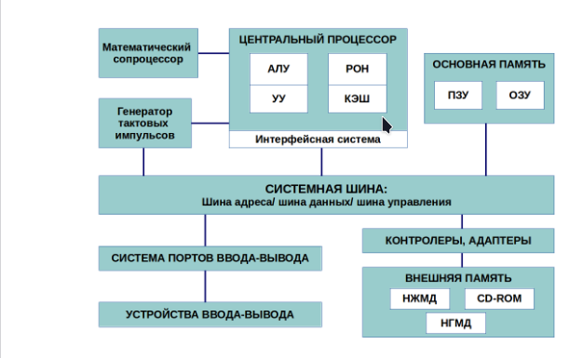

‘Структурная схема ЭВМ’

Доступ к регистрам осуществляется не по адресам, как к основной памяти, а по именам. Каждый регистр процессора архитектуры x86 имеет свое название, состоящее из 2 или 3 букв латинского алфавита. В качестве примера приведем названия основных регистров общего назначения (именно эти регистры чаще всего используются при написании программ): * RAX, RCX, RDX, RBX, RSI, RDI — 64-битные * EAX, ECX, EDX, EBX, ESI, EDI — 32-битные * AX, CX, DX, BX, SI, DI — 16-битные * AH, AL, CH, CL, DH, DL, BH, BL — 8-битные (половинки 16-битных регистров). Например, AH (high AX) — старшие 8 бит регистра AX, AL (low AX) — младшие 8 бит регистра AX.

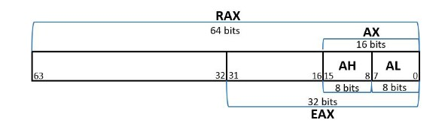

‘64-битный регистр процессора ‘RAX’’

# 3 Ассемблер и язык ассемблера

Язык ассемблера (Assembler) - это низкоуровневый язык программирования, который используется для написания программ, близких к машинному коду. Он позволяет программисту работать непосредственно с регистрами процессора, адресами памяти и инструкциями процессора.

NASM (Netwide Assembler) - это один из популярных ассемблеров, который поддерживает различные архитектуры процессоров, включая x86 и x86-64. Он предоставляет широкий набор инструкций и возможностей для работы с памятью, регистрами и периферийными устройствами.

Основные особенности языка ассемблера NASM:

1. Синтаксис: NASM использует синтаксис Intel, который характеризуется использованием мнемоник инструкций, операндов и директив для определения символов и констант.
2. Регистры: NASM предоставляет доступ к регистрам процессора, таким как общего назначения (например, EAX, EBX), указателей (например, ESP, EBP), индексных (например, ESI, EDI) и флагового (например, EFLAGS).
3. Макросы: NASM поддерживает использование макросов, которые позволяют определить повторяющиеся фрагменты кода и использовать их в различных местах программы.
4. Директивы: NASM предоставляет различные директивы для управления процессом сборки программы, такие как директивы определения символов, выравнивания памяти и включения внешних файлов.
5. Операнды: NASM поддерживает различные типы операндов, включая регистры, адреса памяти, константы и метки.
6. Ввод-вывод: NASM предоставляет инструкции для работы с периферийными устройствами, такими как чтение и запись данных из/в портов ввода-вывода.

Язык ассемблера NASM позволяет программисту иметь полный контроль над процессором и памятью компьютера, что делает его мощным инструментом для разработки низкоуровневых программ и оптимизации кода. Однако, из-за своей низкоуровневости, он требует от программиста глубокого понимания аппаратного обеспечения и особенностей конкретной архитектуры процессора.

# 4 Процесс создания и обработки программы на языке ассемблера

Процесс создания ассемблерной программы можно изобразить в виде следующей схемы

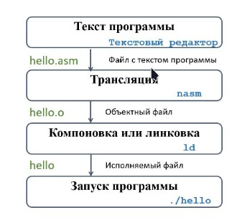

Процесс создания ассемблерной программы

Процесс создания и обработки программы на языке ассемблера включает следующие шаги:

1. Написание исходного кода: Программист пишет исходный код программы на языке ассемблера, используя мнемоники инструкций, операнды и директивы.
2. Ассемблирование: Исходный код программы передается ассемблеру (например, NASM), который преобразует его в машинный код, состоящий из набора инструкций процессора.
3. Связывание: Если программа использует внешние функции или библиотеки, необходимо выполнить связывание, чтобы объединить машинный код программы с кодом этих функций или библиотек.
4. Создание исполняемого файла: После связывания создается исполняемый файл, который может быть запущен на целевой системе.
5. Тестирование и отладка: Исполняемый файл тестируется и отлаживается для обнаружения и исправления ошибок и неправильного поведения программы.
6. Оптимизация: При необходимости программу можно оптимизировать для улучшения ее производительности или уменьшения размера исполняемого файла.
7. Развертывание: Исполняемый файл программы развертывается на целевой системе и запускается для выполнения заданной функциональности.

Весь этот процесс требует от программиста глубокого понимания аппаратного обеспечения и особенностей конкретной архитектуры процессора, чтобы эффективно использовать возможности языка ассемблера и создавать оптимизированный и надежный код.

# 5 Порядок выполнения лабораторной работы

## 5.1 Программа Hello world!

Рассмотрим пример простой программы на языке ассемблера NASM. Традиционно первая программа выводит приветственное сообщение Hello world! на экран. Создайте каталог для работы с программами на языке ассемблера NASM:

mkdir -p ~/work/arch-pc/lab04

Перейдите в созданный каталог:

cd ~/work/arch-pc/lab04

Создайте текстовый файл с именем hello.asm:

touch hello.asm

Откройте этот файл с помощью любого текстового редактора, например, gedit:

gedit hello.asm

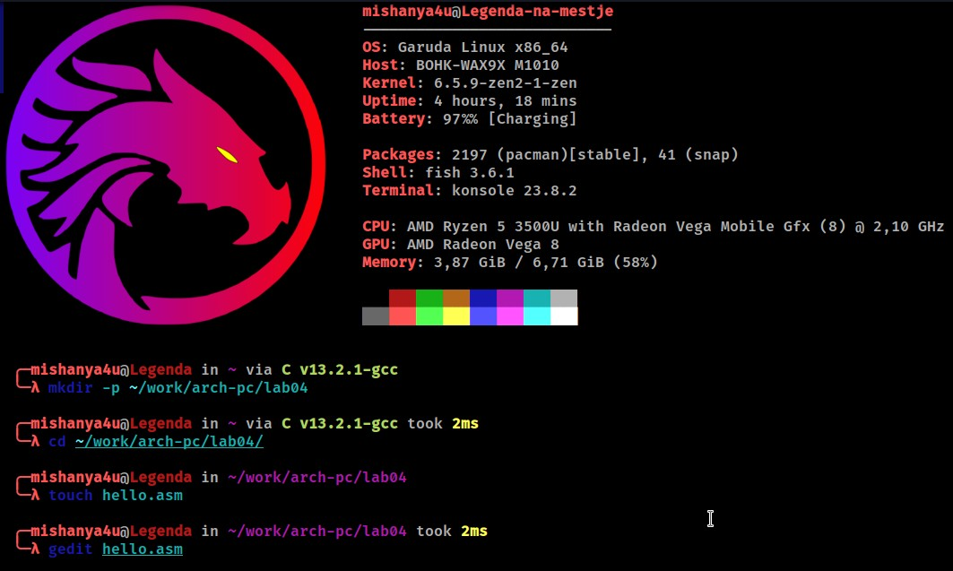

Команды для создания текстового файла ‘hello’ в ассемблер!

И введите в него следующий текст:

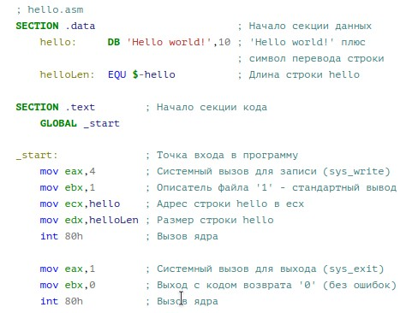

Формуловка синтаксисы в ассемблер редактор

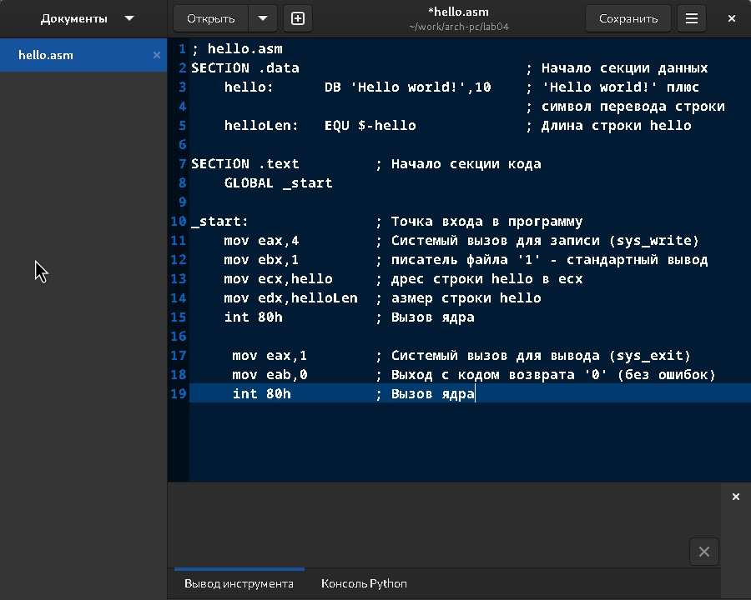

Формуловка синтаксисы чтобы получить вывод ‘Hello World’ в ассемблер

## 5.2 Транслятор NASM

NASM превращает текст программы в объектный код. Например, для компиляции приве- дённого выше текста программы «Hello World» необходимо написать:

nasm -f elf hello.asm

Если текст программы набран без ошибок, то транслятор преобразует текст программы из файла hello.asm в объектный код, который запишется в файл hello.o. Таким образом, имена всех файлов получаются из имени входного файла и расширения по умолчанию. При наличии ошибок объектный файл не создаётся, а после запуска транслятора появятся сообщения об ошибках или предупреждения. С помощью команды ls проверьте, что объектный файл был создан. Какое имя имеет объектный файл? - main

NASM не запускают без параметров. Ключ -f указывает транслятору, что требуется создать бинарные файлы в формате ELF. Следует отметить, что формат elf64 позволяет создавать исполняемый код, работающий под 64-битными версиями Linux. Для 32-битных версий ОС указываем в качестве формата просто elf. NASM всегда создаёт выходные файлы в текущем каталоге.

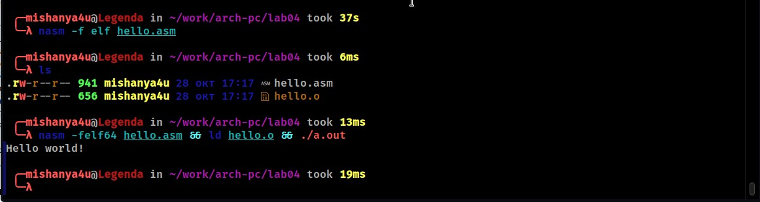

NASM превращает текст программы в объектный код

## 5.3 Расширенный синтаксис командной строки NASM

Полный вариант командной строки nasm выглядит следующим образом:

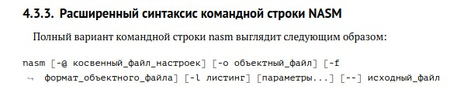

Расширенный синтаксис командной строки NASM

Выполните следующую команду: nasm -o obj.o -f elf -g -l list.lst hello.asm Данная команда скомпилирует исходный файл hello.asm в obj.o (опция -o позволяет задать имя объектного файла, в данном случае obj.o), при этом формат выходного файла будет elf, и в него будут включены символы для отладки (опция -g), кроме того, будет создан файл листинга list.lst (опция -l). С помощью команды ls проверьте, что файлы были созданы. Для более подробной информации см. man nasm. Для получения списка форматов объектного файла см. nasm -hf.

## 5.4 Компоновщик LD

Как видно из схемы на рис. 4.3.3, чтобы получить исполняемую программу, объектный файл необходимо передать на обработку компоновщику:

ld -m elf_i386 hello.o -o hello

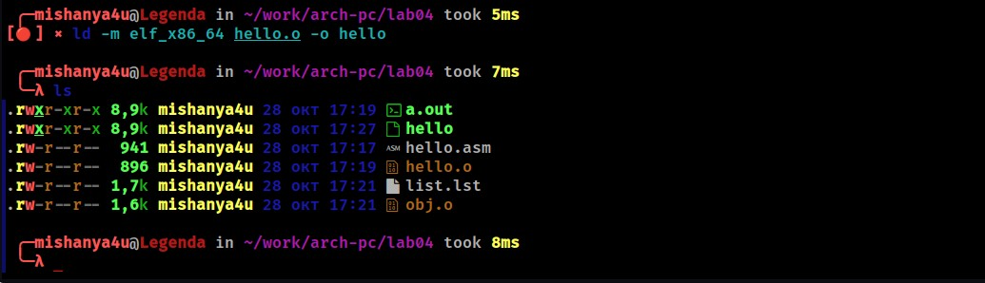

Команда ld -m elf_x86_64 (для arch-linux)

С помощью команды ls проверьте, что исполняемый файл hello был создан. Компоновщик ld не предполагает по умолчанию расширений для файлов, но принято использовать следующие расширения: 1. o – для объектных файлов; 2. без расширения – для исполняемых файлов; 3. map – для файлов схемы программы; 4. lib – для библиотек. Ключ -o с последующим значением задаёт в данном случае имя создаваемог исполняемого файла. Выполните следующую команду:

ld -m i386pe obj.o -o main

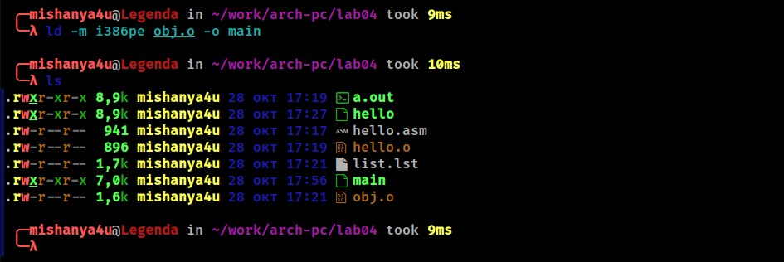

Команда ld -m i386pe

Какое имя будет иметь исполняемый файл? Какое имя имеет объектный файл из которого собран этот исполняемый файл? Формат командной строки LD можно увидеть, набрав ld –help. Для получения более подробной информации см. man ld.

## 5.5 Запуск исполняемого файла

Запустить на выполнение созданный исполняемый файл, находящийся в текущем каталоге, можно, набрав в командной строке:

./hello

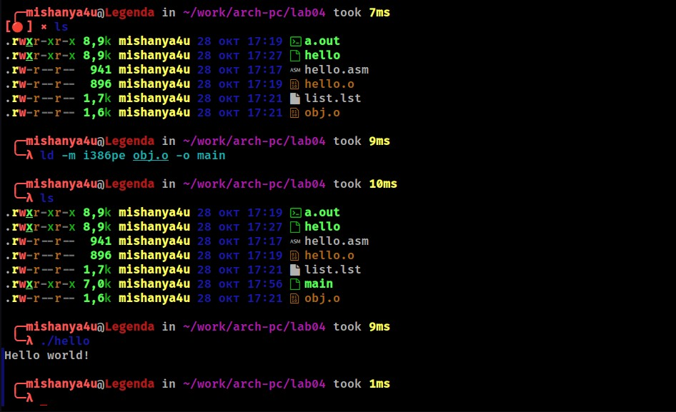

Вывод созданного файла

## 5.6 Задание для самостоятельной работы

1. В каталоге ~/work/arch-pc/lab04 с помощью команды cp создайте копию файла hello.asm с именем lab4.asm

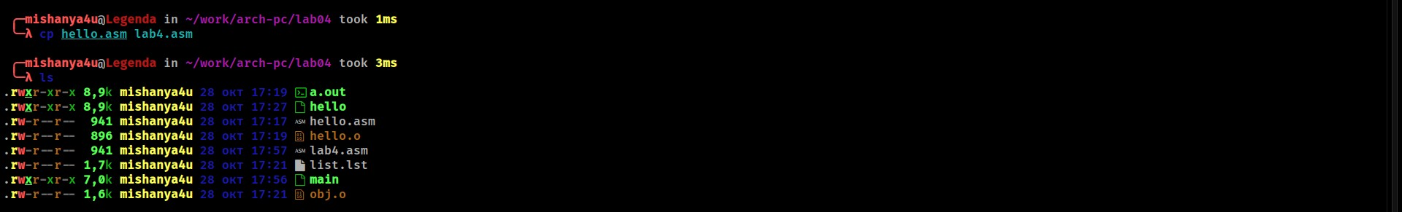

С помощью команды ‘cp’ создан копию файла

1. С помощью любого текстового редактора внесите изменения в текст программы в файле lab4.asm так, чтобы вместо Hello world! на экран выводилась строка с вашими фамилией и именем.

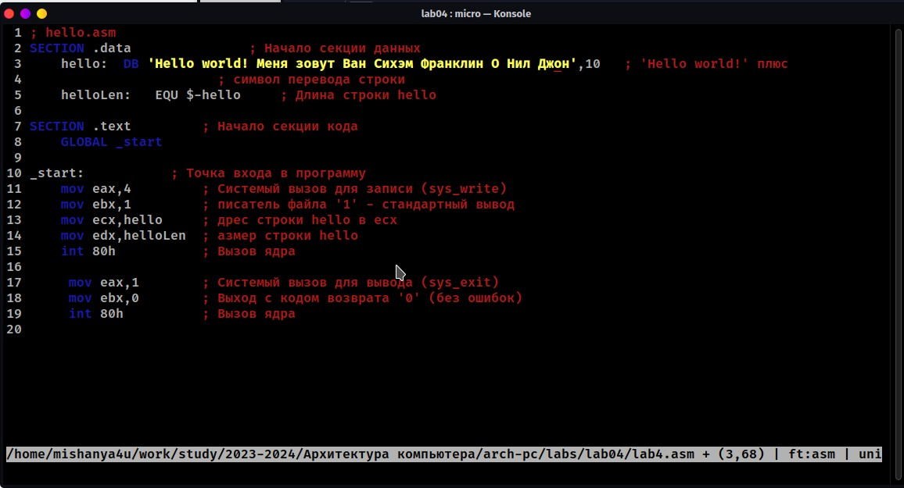

Текстовый редактор nasm

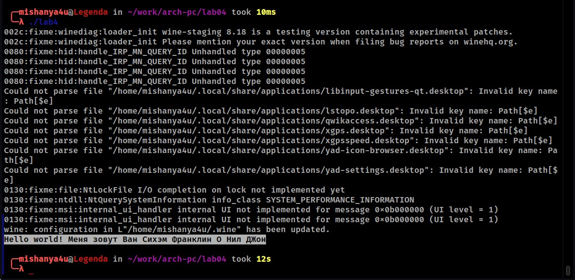

1. Оттранслируйте полученный текст программы lab4.asm в объектный файл. Выполните компоновку объектного файла и запустите получившийся исполняемый файл.

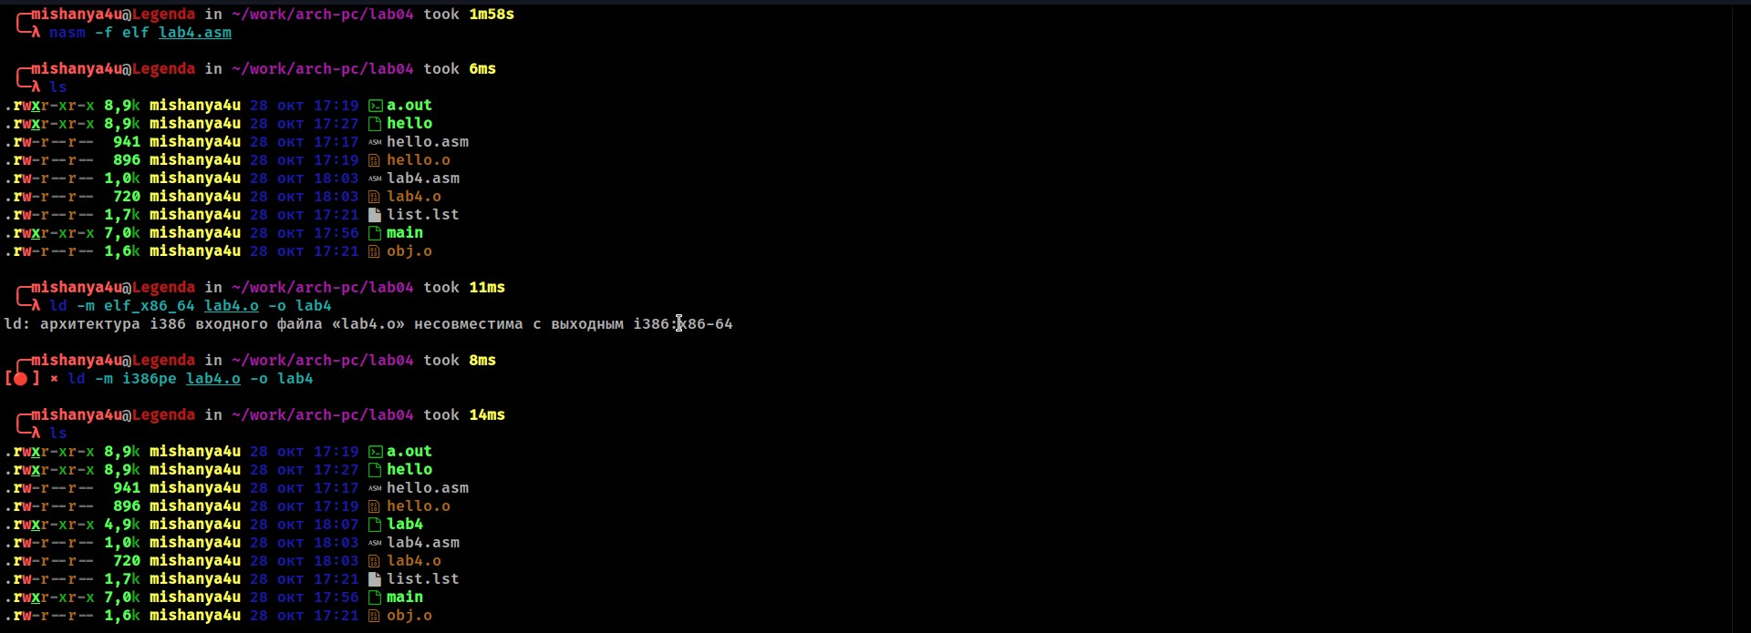

Компоновка файла lab4

1. Скопируйте файлы hello.asm и lab4.asm в Ваш локальный репозиторий в каталог ~/work/study/2023-2024/“Архитектура компьютера”/arch-pc/labs/lab04/. Загрузите файлы на Github.

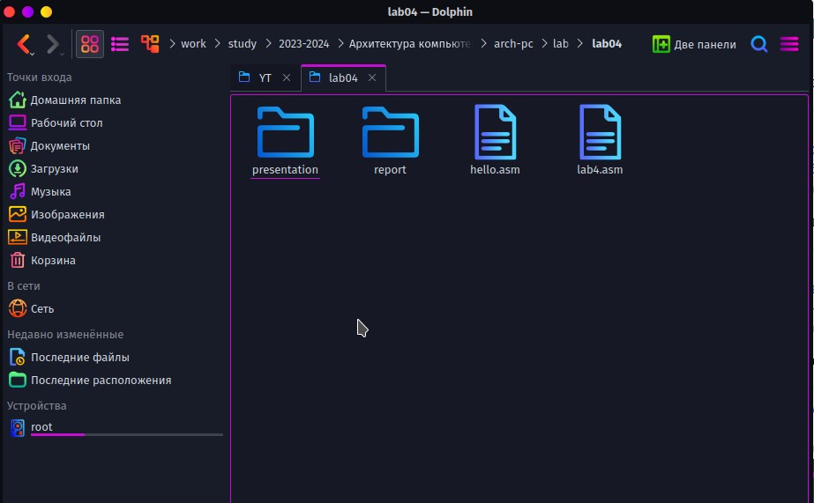

Файлы hello.asm и lab4.asm скопированы в каталог

# 6 Заключение

Могу сказать что зыка ассемблера является важным шагом в развитии навыков программирования. Он позволяет программисту получить глубокое понимание работы компьютера и управления аппаратурой. Изучение ассемблера помогает развить навыки оптимизации кода и повысить производительность программ. Также этот язык открывает двери для изучения более высокоуровневых языков программирования, которые обеспечивают более высокий уровень абстракции и удобство написания кода. Знание этого языка помогает программисту лучше понять, как работает компилятор и какие инструкции выполняются на низком уровне.